Материал предоставлен ООО «КонсультантПлюс Югра».
Услуга оказывается в соответствии с регламентом Линии консультаций: http://consultantugra.ru/klientam/goryachaya-liniya/reglament-linii-konsultacij/
Актуально на 17.01.2024 г.
По вопросу:
Нужно ли в ЕФС-1 в разделе стаж указывать учредителя, который не работает, начислений у него никаких нет, фактически живет в Екатеринбурге. Ранее сотрудники фонда говорили, что его показывать в сзв-стаж нужно, с пометкой неопл. А сейчас как, в связи с новой формой с января?
Сообщаем:
Заполнять и подавать подраздел 1.2 подраздела 1 "Сведения о страховом стаже" формы ЕФС-1 (в составе данной формы) на учредителя нужно в определенных случаях, если он является застрахованным лицом, то есть если с ним заключен, в частности (ст. 1, п. 2 ст. 11 Закона о персонифицированном учете, п. 1 ст. 7 Закона о пенсионном страховании):
- трудовой договор;
- ГПД на оказание услуг или выполнение работ.
По тем же причинам нужно заполнять и подавать подраздел 1.2 подраздела 1 "Сведения о страховом стаже" формы ЕФС-1 (в составе данной формы) на руководителя - единственного учредителя, даже если с ним не оформлен трудовой договор, поскольку он признается застрахованным. Отсутствие трудового договора с ним не означает отсутствия трудовых отношений. В частности, к такому выводу приходили Минтруд России и ПФР в отношении предыдущей формы сведений о страховом стаже - СЗВ-СТАЖ (Письмо Минтруда России от 16.03.2018 N 17-4/10/В-1846, п. 2 Письма ПФР от 07.06.2018 N 08/30755).
Сведения об учредителе включайте в подраздел 1.2 подраздела 1 "Сведения о страховом стаже" формы ЕФС-1 в общем порядке.
Если единственный учредитель - директор не получает зарплату, то в графе 7 таблицы подраздела 1.2 подраздела 1 "Сведения о страховом стаже" формы ЕФС-1 укажите код "НЕОПЛ" (п. 70 Порядка заполнения формы ЕФС-1).
Источник:
Готовое решение: Нужно ли сдавать на учредителя и члена совета директоров подраздел 1.2 подраздела 1 "Сведения о страховом стаже" формы ЕФС-1 (КонсультантПлюс, 2024) {КонсультантПлюс}

Для поиска информации по вопросу использовались ключевые слова в строке «быстрый поиск»:
«ЕФС-1 учредитель»
Поиск информации осуществлялся при помощи «i» к п. 70 Порядка заполнения формы ЕФС-1 с последующим уточнением.
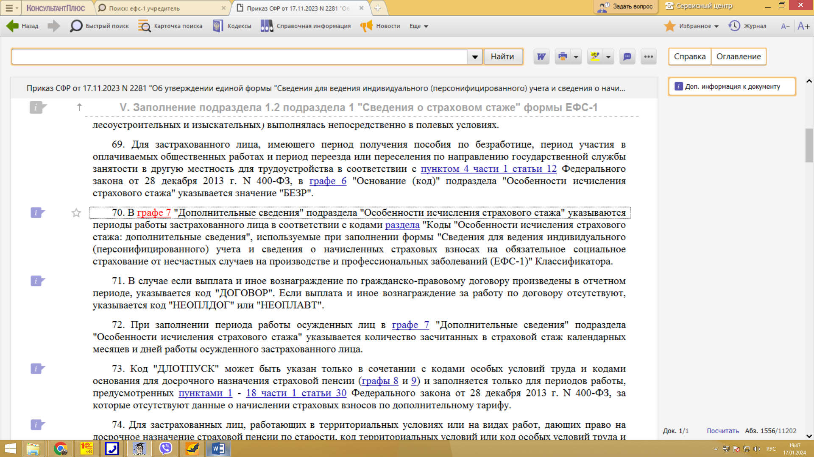

Полезные документы:
Готовое решение: Нужно ли сдавать на учредителя и члена совета директоров подраздел 1.2 подраздела 1 "Сведения о страховом стаже" формы ЕФС-1 (КонсультантПлюс, 2024) {КонсультантПлюс}

КонсультантПлюс | Готовое решение | Актуально на 16.01.2024
Нужно ли сдавать на учредителя и члена совета директоров подраздел 1.2 подраздела 1 "Сведения о страховом стаже" формы ЕФС-1

Подраздел 1.2 подраздела 1 "Сведения о страховом стаже" формы ЕФС-1 (в составе формы ЕФС-1) нужно сдавать на единственного учредителя - руководителя организации, а также на учредителя, который признается застрахованным лицом по другим основаниям, если они соответствуют определенным требованиям. Одно из них - учредитель имел периоды освобождения от работы с сохранением места работы на время исполнения общественных обязанностей.
Сведения о страховом стаже нужно заполнять и подавать по тем же причинам также в отношении членов совета директоров.

Оглавление:
1. Нужно ли сдавать на учредителя подраздел 1.2 подраздела 1 "Сведения о страховом стаже" формы ЕФС-1
2. Нужно ли сдавать на члена совета директоров подраздел 1.2 подраздела 1 "Сведения о страховом стаже" формы ЕФС-1

1. Нужно ли сдавать на учредителя подраздел 1.2 подраздела 1 "Сведения о страховом стаже" формы ЕФС-1
Заполнять и подавать подраздел 1.2 подраздела 1 "Сведения о страховом стаже" формы ЕФС-1 (в составе данной формы) на учредителя нужно в определенных случаях, если он является застрахованным лицом, то есть если с ним заключен, в частности (ст. 1, п. 2 ст. 11 Закона о персонифицированном учете, п. 1 ст. 7 Закона о пенсионном страховании):
- трудовой договор;
- ГПД на оказание услуг или выполнение работ.
По тем же причинам нужно заполнять и подавать подраздел 1.2 подраздела 1 "Сведения о страховом стаже" формы ЕФС-1 (в составе данной формы) на руководителя - единственного учредителя, даже если с ним не оформлен трудовой договор, поскольку он признается застрахованным. Отсутствие трудового договора с ним не означает отсутствия трудовых отношений. В частности, к такому выводу приходили Минтруд России и ПФР в отношении предыдущей формы сведений о страховом стаже - СЗВ-СТАЖ (Письмо Минтруда России от 16.03.2018 N 17-4/10/В-1846, п. 2 Письма ПФР от 07.06.2018 N 08/30755).
Сведения об учредителе включайте в подраздел 1.2 подраздела 1 "Сведения о страховом стаже" формы ЕФС-1 в общем порядке.
Если единственный учредитель - директор не получает зарплату, то в графе 7 таблицы подраздела 1.2 подраздела 1 "Сведения о страховом стаже" формы ЕФС-1 укажите код "НЕОПЛ" (п. 70 Порядка заполнения формы ЕФС-1).
……..

